23 мая 2014 года в 1 классе «Б» состоялся праздник «Прощание с 1 классом»
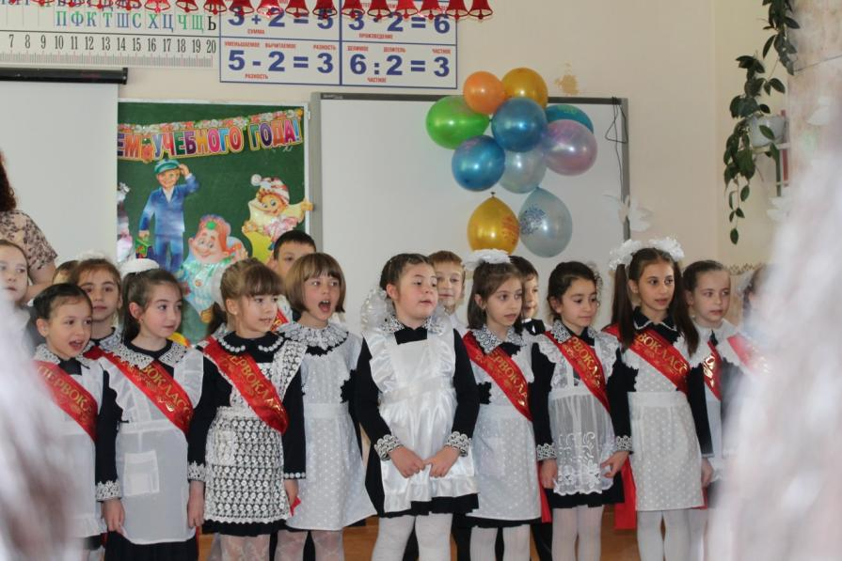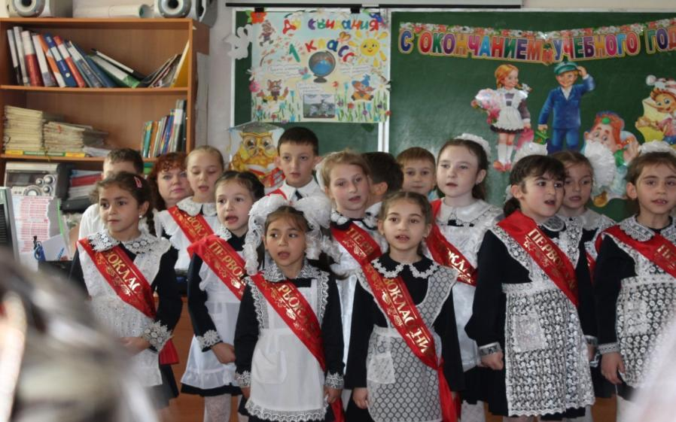
На праздник было приглашено много гостей
Первый класс, первый класс !Год назад ты принял нас
Перешли мы во Второй и прощаемся с тобой !

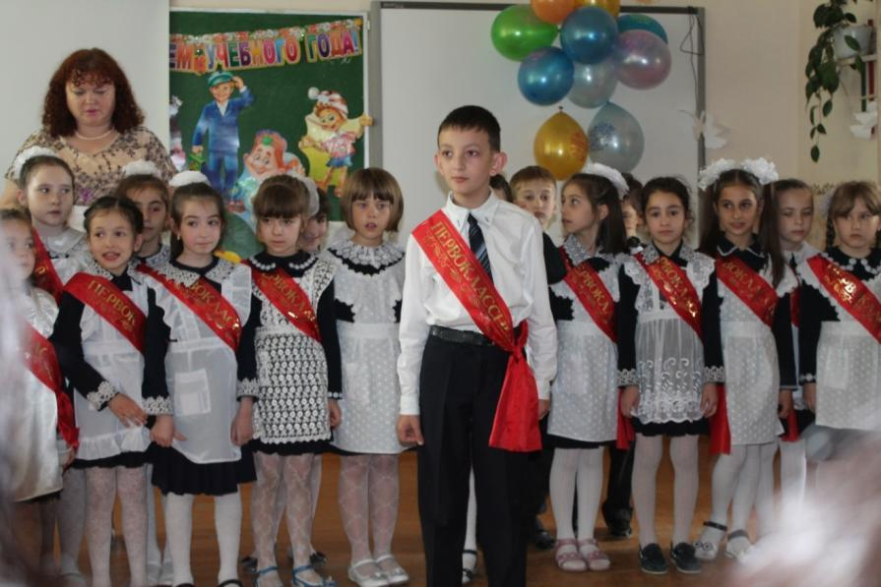
Школа, школа, двери распахни !
Школа , школа ,уроки перемены !
Школа, школа, учитель у доски и твоей любовью мы согреты !

А учительница, что же ? Разве бросит нас с тобой ? Нет! Учительница тоже переходит во второй !
